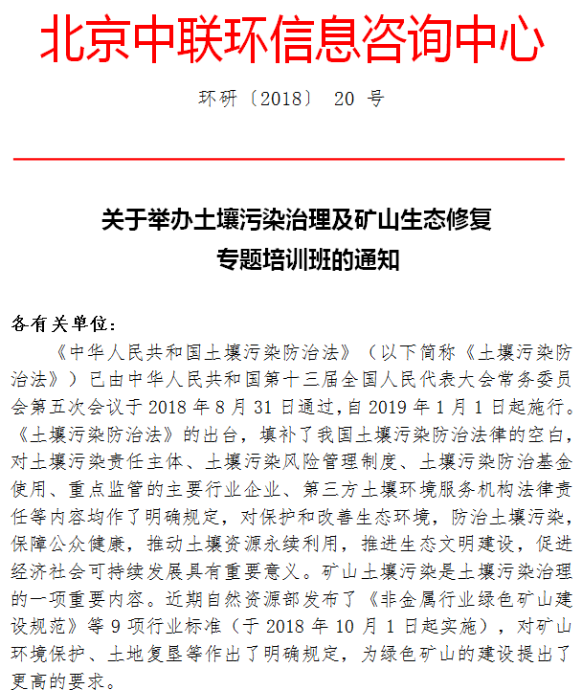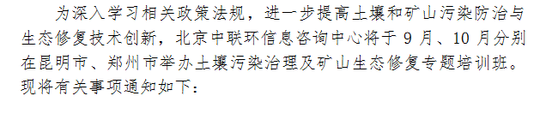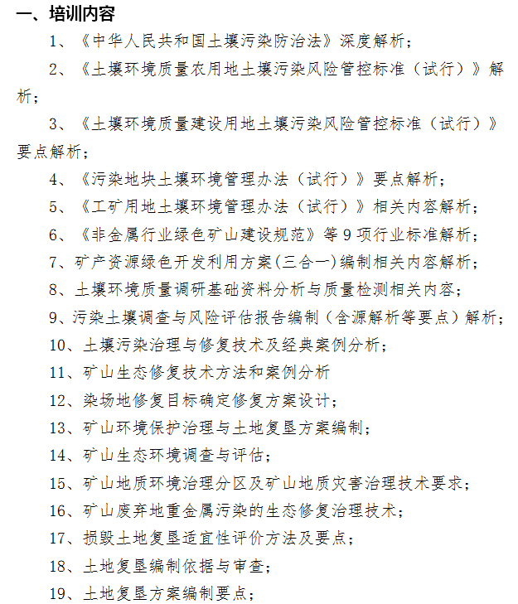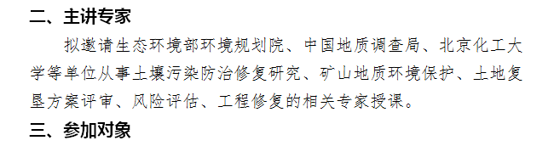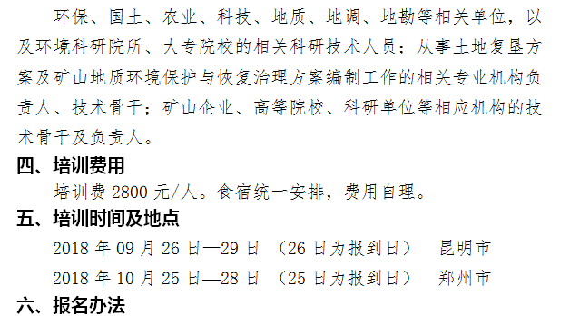
请参加培训班的领导填写报名回执表,发至会务组。
会务组联系人:姜瑞贤13383615924 18633029136（微信）
报名电话：010-58937688
传 真：010-52818130
邮 箱：1435484747@qq.com
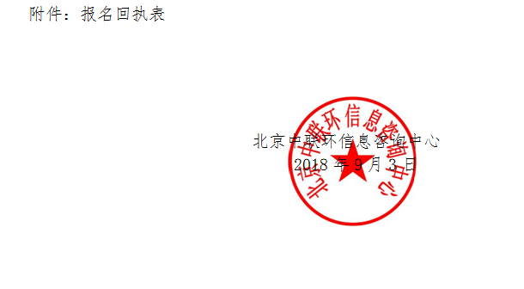

附件：
土壤污染治理及矿山生态修复专题培训班报名表
单位名称 |  |  |  |  |  |  |  | 行业类别
详细地址 |  |  |  |  |  |  |  | 邮 编
审 批 人 |  |  | 职务 |  |  |  | 电话
联 系 人 |  |  | 电话 |  |  | E-mail
电话（区号） |  |  |  |  |  | 传 真
参会代表姓名 | 性别 | 部门 |  | 职务 |  | 电话 |  | 手机 |  |  | 备注
地点选择 | - 昆明 □ 郑州
是否安排住宿 | □是（标间数量___ 合住__ ） □否
单 位 盖 章

2018年 月 日
报名联系人： 姜瑞贤13383615924 18633029163（微信）
报名电话：010-58937688
传 真：010-52818130
E - mail：1435484747@qq.com
注：请认真逐项填写此表；此表复印有效。

